Общественная палата
г.о. Королёв МО
ул.Калинина, д.12/6
Акт
осмотра санитарного содержания контейнерной площадки (КП)
согласно новому экологическому стандарту

Московская обл. «14» октября 2020 г.

г.о.Королев, ул. Коминтерна, д.17.
(адрес КП)
Комиссия в составе:
Кошкиной Любови Владимировны, - председателя комиссии,
Сильянова Тамара Александровна – член комиссии,

- По КП г.о. Королев, ул. Коминтерна, д.17.
Результаты осмотра состояния КП комиссией:
№ | Критерии оценки контейнерной площадки | Без нарушений | Нарушения
1 | Наполнение баков | +
2 | Санитарное состояние | +
3 | Ограждение с крышей (серые баки под крышей) | +
4 | Твёрдое покрытие площадки | +
5 | Наличие серых/синих контейнеров (количество) | 2/1
6 | Наличие контейнера под РСО (синяя сетка) | 1
7 | График вывоза и контактный телефон | +
8 | Информирование (наклейки на баках как сортировать) | +
9 | Наличие крупногабаритного мусора | +
Прочее /примечания:

11 октября Общественная палата г.о. Королев по обращениям граждан проинспектировала санитарное содержание КП по ул. Коминтерна, д.17, которая находилась в неудовлетворительном состоянии (навалы ТКО и КГМ, нарушен график вывоза мусора) и по которой был составлен Акт.
Сегодня, 14 октября в 9.45 мин, повторная проверка объекта показала: навалы убраны, КП приведена в нормативное состояние.
Благодарим АО УК "Жилкомплекс" и рег.оператора за оперативное реагирование на обращения граждан.

Приложение: фотоматериал

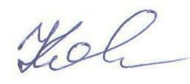
Подписи:

Кошкина Л.В.

БЫЛО
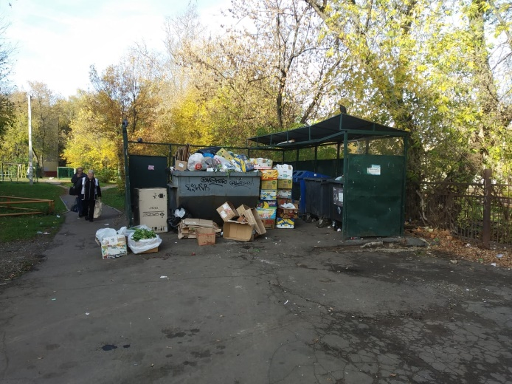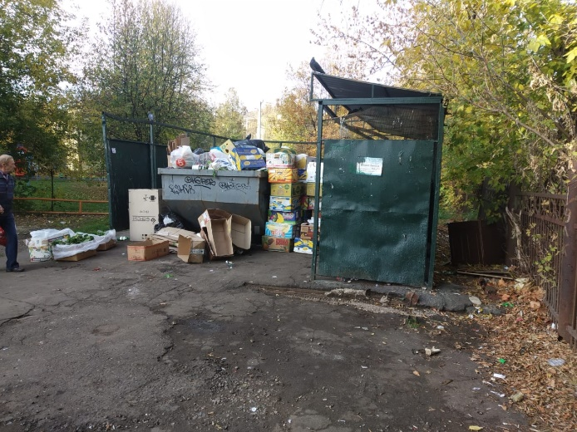

СТАЛО
